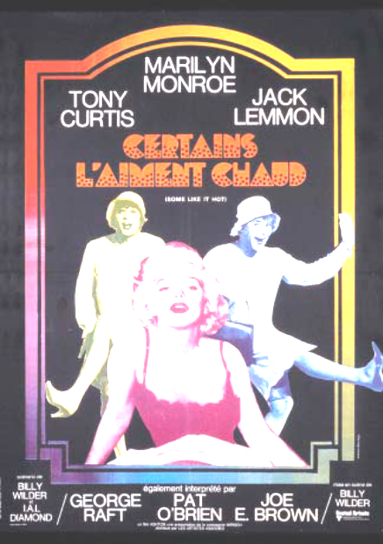
Certains l’aiment chaud (Some like it hot) de Billy WILDER 1959
Que nous apprend l’affiche ? (relevez les connotations et les dénotations)

A quel style de musique appartient ce générique ?

Quelle allure a la police de caractères choisie ?

Quel métier exercent les 2 héros, Joe et Jerry ?

Pourquoi sont-ils en cavale ?

Quelle rencontre décisive font-ils ?

Que veut dire SUGAR en anglais ? Quel rapport avec la personnalité de cette femme ?

Quel subterfuges utilisent nos 2 héros pour intégrer la troupe de musiciennes ?

Quel est l’objectif de Sugar dans la vie ?

Comment est montrée à l’écran la promiscuité de la couchette dans le train ?

Pourquoi est ce que dans la couchette Jerry dit : « je suis une fille, je suis une fille »

Comment l’homosexualité est-elle abordée par des moyens dérivés ?

Comment sont caricaturés les millionnaires à l’arrivée du train ?

Qu’est-ce qui se cache derrière les apparences ? Des lieux qui ne sont pas ce qu’ils affichent, des voitures déguisées, des identités occultées, des objets trompeurs et un film qui affiche un genre mais en réalité, lequel ?
Voilà un échantillon d’images. Décris-les et dis dans quelle mesure elles sont mensongères.
Ecris sur ce que l’image affiche et dans ce qu’elle est en réalité.

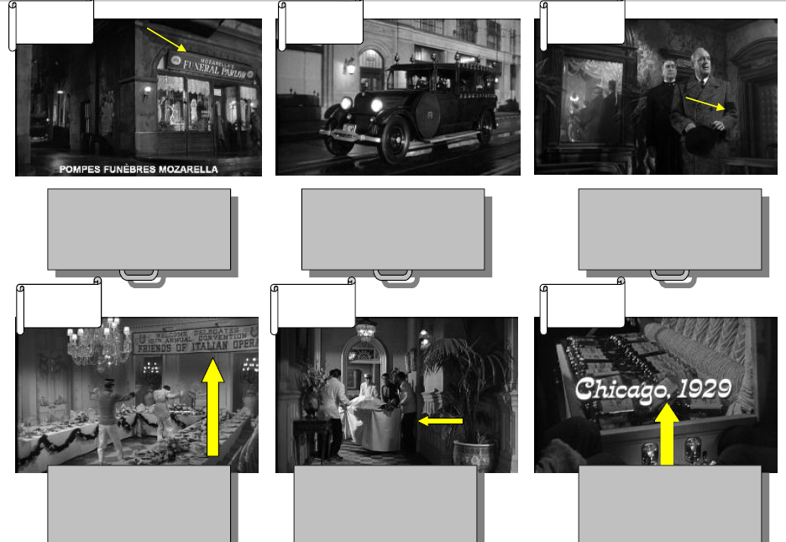
Pourquoi peut-on dire que ce film est un mélange des genres ?

Quels sont les différents types de comique ?
I wanna be loved by you
de Kert Kalmar/Harry Ruby/Herbert Stothart

I wanna be loved by you
I wanna be loved by you
Just you and nobody else but you
I wanna be loved by you alone
Pooh pooh bee doo !
I wanna be kissed by you
Just you and nobody else but you
I wanna be kissed by you alone
I couldn't aspire
To anything higher
Than to fill the desire
To make you my own
Paah-dum paah-dum doo bee dum, pooh !
I wanna be loved by you
Just you and nobody else but you
I wanna be loved by you alone
I couldn't aspire
To anything higher
Than to fill the desire
To make you my own
paah-dum paah-dum doo bee dum, pooh !
I wanna be loved by you
Just you and nobody else but you
I wanna be loved by you alone
Paah-deeedle-eedeedle-eedeedle-eedum
Poo pooo beee dooh

Que pensez vous de l’interprétation de SUGAR de cette chanson ?

